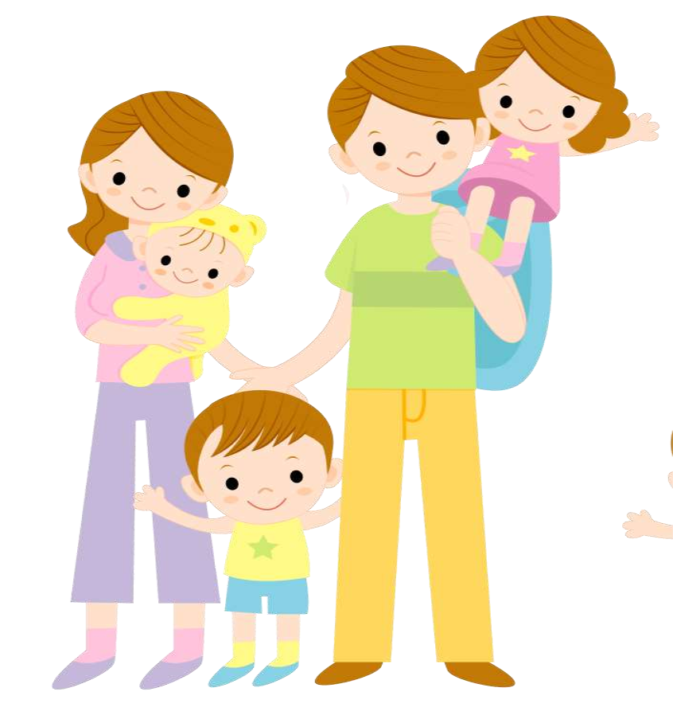

Консультация для родителей
Подготовил воспитатель Андросова З.А.
Семья – первая и самая важная ступень в формировании личности человека. Эмоциональный мир, формирующийся в семье, становится фундаментом сферы социальных чувств личности. Воспитание ребенка не требует каких-то особых мероприятий. Малыш, точно губка, впитывает духовно-нравственную атмосферу семьи, выстраивает модель «взрослых» отношений, наблюдая образ жизни родителей. Поэтому, для гармоничного развития ребенка обязательно нужно личное счастье мам и пап, нужна гармоничная семья.

В счастливой семье намного чаще дети растут здоровыми. С этим утверждением не поспоришь. Существует четкая связь, которую видят и еѐ можно проверить, между состоянием счастья и гармонии в семье и здоровьем ребенка. Мудрая пословица «В здоровом теле – здоровый дух» может читаться и в обратном порядке, подразумевая сильнейшую взаимосвязь тела и души.

Счастье семьи чаще всего проявляется в отношениях в этой семье. Всем хорошо, уютно, тепло и интересно, любые трудности решаются сообща, благожелательность звучит в словах и видна в делах. О такой семье смело можно говорить — они счастливы. Здесь мирные и гармоничные отношения между супругами, детьми, родственниками, друзьями и коллегами. Ведь это 5 главных областей наших эмоциональных связей, которые являются очень значимыми для человека и больше всего влияют на наше самочувствие.

Учитывая факторы, влияющие на здоровье ребенка, можно сказать одно. «Да, конечно, исправить наследственность (то, что уже дано природой, улучшить экологию) отдельно взятая семья не в силах. Но уменьшить, или же совсем удалить из жизни ребенка, стрессы из вне, улучшить внутрисемейные отношения каждому родителю под силу. Задача родителей – сделать жизнь ребенка максимально комфортной с учетом всех психологических особенностей. Помните: поведение и здоровье малыша зависит от его реакции на семейные отношения. Возникает напряженная обстановка дома, проблемы на работе, которые вы несете домой, и почему-то ваше чадо жалуется на различные боли, а то и вовсе заболевает. Что это? Это психосоматические явления. Или говоря простым бытовым языком перенос душевного состояния в физическое, когда наше эмоциональное состояние вызывает нарушения функционирования различных органов нашего тела, ослабевая его защитные функции.

Малыши учатся жить, изучая и отражая наши отношения в том числе. Многие психологические проблемы и болезни взрослых – это наследство с младенческих времен. Пока ребенок настолько мал, что не в силах физически повлиять на ситуацию, он может лишь косвенным образом заявить о своем мнении.

Как заставить любимую маму чаще быть рядом, привлечь ее внимание? Самый действенный и доступный способ – это плач. Если плач не помогает и обстоятельства, по мнению малыша, усугубляются, он идет на крайние меры… заболевает. Цель достигнута. Мама рядом, такая ласковая и заботливая. По первому требованию берет на руки, все время делает какие-то процедуры – осуществляется такой желанный для малыша тактильный контакт. Из-за тревоги о здоровье ребенка мама от него не отходит, а он купается, наконец, в ее внимании.

Не стоит, конечно, кидаться в крайности и каждый случай простуды вменять себе как наказание за невнимательность к своему ребенку. Если сын наелся на прогулке вкусного снега, то это, безусловно, не от горя, а от любознательности.

Надо постараться ответить не на вопрос «чем болеет мой ребенок? », а на вопрос «почему он болеет? », «почему он капризничает?».

Все ли в порядке с психологическим климатом в семье? Фразой «все болезни от нервов» уже никого не удивишь. Так почему же не уделить внимание стрессу самого беззащитного члена семьи? Конечно, проще накормить ребенка пилюлями, чем задуматься о том, что может его беспокоить, но это далеко не лучшее решение проблемы.

Идеальных семей, где каждый день все гладко и тихо, не бывает в природе. Усталость от работы, быстрого жизненного ритма, нервы на пределе, претензии супругов друг к другу растут и копятся. Все это приводит к семейным конфликтам. Когда в семье возникают конфликтные ситуации, которые сопровождаются затяжными обидами обоих супругов, это негативно сказывается на здоровье малыша. Настроение его подавленное, ухудшается сон и аппетит, а как следствие этого ослабление организма и болезнь.

Даже если по отношению к ребенку нет никаких негативных эмоций, малыш по мимике, по интонации понимает, что не все в порядке в его королевстве.

Чтобы улучшить психологический климат в семье, попробуйте следовать некоторым правилам, список которых каждая пара может дополнить по своему усмотрению.
• Обстоятельство времени, или своевременность «опасного» разговора. Если уж накипело и хочется высказаться по многим вопросам, подождите, пока малыш уснет. Эта передышка позволит вам немного остыть и более трезво взглянуть на ситуацию. Обсуждайте только то, что действительно требует немедленного решения. В какую школу пойдет ребенок, можно будет решить немного позже. Не перегружайте друг друга проблемами, которые не требуют срочного вмешательства.

• Обстоятельство места, или «спорьте на кухне». Соблюдайте простое правило – никаких криков над кроваткой. И уж, конечно, не стоит вырывать дитя из рук друг у друга, когда в очередной раз решите «расстаться навсегда». Оградите кроху от неприятных и, главное, непонятных для него зрелищ и звуков.

• Секретность переговоров, или «успокойтесь перед общением с ребенком». Безусловно, ребенок чувствует стресс родителей. Некоторые врачи даже утверждают, что с молоком ребенку поступает информацию о душевном состоянии матери. Если маме плохо, ребенку тревожно. Но можно максимально снизить вредное влияние на малыша. Несколько глубоких вдохов, улыбка своему отражению в зеркале, и вперед – в детскую.

Как справится со стрессом? Что надо изменить? Как вернуть здоровье и хорошее самочувствие? Очень многие прибегают к помощи кофе, сигарет, алкоголя или начинают принимать различные лекарства. И хорошо, если по назначению врача. А ведь кто-то просто занимается самолечением, нанося еще больший вред своему и так уже пошатнувшемуся здоровью. А справиться с этим неприятным состоянием в принципе не так уж и сложно, если следовать некоторым, в общем-то, достаточно простым советам. Вот они.

Совет 1. Релакс и успокоение.

Чтобы снять стресс, необходимо сделать несколько глубоких вдохов. Затем подышать несколько минут ровно и спокойно. Контрастный душ хорошо восстанавливает кровообращение, регулирует работу нервной системы, выводит токсины из тела и помогает эффективно снять усталость и стресс. Однако, разумеется, нельзя принимать такой душ во время обострения каких-либо заболеваний. Не менее полезно также принять теплую ванну с различными травами или экстрактами
Совет 2. Арт-терапия

Можно что-то порисовать, или слепить из пластилина, ну или вообще сделать что-то своими руками. При этом мы полностью отключаемся от жизненной суеты и забываем о имеющихся проблемах. При этом абсолютно все равно, умеете ли вы рисовать или нет. Здесь, самое главное, выразить на белом листе бумаги свои чувства и настроение.

Совет 3. Не накапливать стресс внутри себя

Стараться проговаривать проблемы, главное - ни в коем случае не замыкаться в себе. Полезно пообщаться с подругой, мамой, коллегой или соседкой. А при необходимости имеет смысл даже обратиться и к психологу. Так вполне можно освободиться от накопившегося негатива и получить при этом прекрасную возможность взглянуть на происходящее со стороны.

Совет 4. Физическая нагрузка

Плавание, ходьба, езда на велосипеде, легкий бег как нельзя лучше подходят для снятия стресса. Достаточно 1-2 раза в неделю посещать бассейн, и если нет возможности бегать по утрам, то хотя бы стараться ходить на работу пешком. Также можно при сильном, длительном стрессе переходящем в депрессию использовать специальные комплексы упражнений, направленных на снятие напряжения и укрепления здоровья

Совет 5. Положительные эмоции

И последний совет, который может показаться несерьезным, но, тем не менее, эффективно поможет снять любой стресс, это – посетить зоопарк или сходить в цирк. Положительные эмоции в этом случае Вам гарантированы. Наблюдение за животными позволяет полностью отвлечься от назойливых мыслей и как нельзя лучше подходит для снятия стресса.

Конечно, создавая эмоционально комфортные условия нахождения и развития ребенка в семье мы можем улучшить здоровье ребенка, но также очень важна крепкая эмоциональная связь ребенка со своей мамой. Каждая мама способна помочь ребенку справиться даже с тяжелой болезнью. Она может дать ребенку установку на счастье - и он станет счастливым и здоровым человеком.
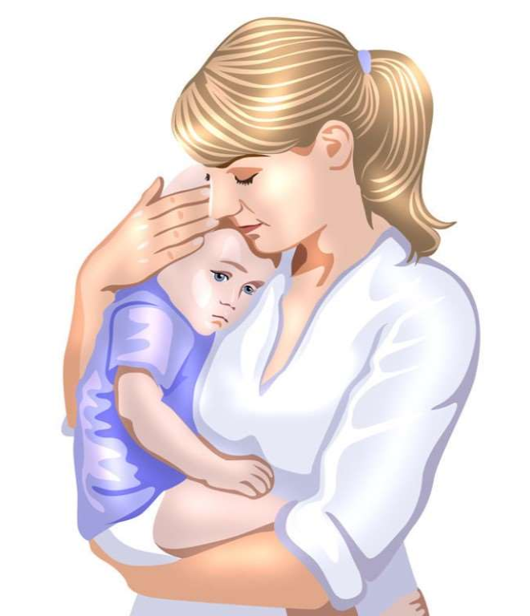
Но как передать малышу свою любовь? Специалисты считают: прежде всего взглядом и прикосновениями. Как можно чаще с любовью смотрите в глаза ребенка, поглаживайте, прижимайте, подкидывайте, шутливо с ним возитесь.

И еще огромное значение для ребенка - имеет мамин голос. Если мама предъявляет к ребенку много претензий, распекает, что он не такой, как хотелось бы, ребенку как бы задается программа неудач и болезней. И наоборот: если этот голос постоянно одобряет, поддерживает, дает установку на счастье, здоровье, то все его процессы приходят в норму. Именно на этом механизме построена методика известного детского психиатра профессора Бориса Зиновьевича Драпкина «Мама-терапия».

